## **吕梁市慈善总会第三届会员招募公告（草案）**

全市各级党政机关、企事业单位、社会团体及各界爱心人士：

慈心为民，善举济世。吕梁市慈善总会成立于2013年4月，是经市民政局批准，依法注册登记的全市性非营利公益社会团体。十年来，总会秉承“厚德 济民 助困”宗旨，弘扬中华民族“安老扶孤、助残济困”的传统美德，积极开展救助帮扶活动百余项，为助力我市脱贫攻坚、乡村振兴、文明城市创建做出了应有的贡献。

习近平总书记在党的二十大报告中指出：“要扎实推进共同富裕，引导、支持有意愿有能力的企业、社会组织和个人积极参与公益慈善事业”。为推动我市慈善事业健康持续发展，进一步发挥慈善组织在第三次分配中的重要作用，根据《中华人民共和国慈善法》

《社会团体登记管理条例》《山西省慈善事业促进条例》《山西省民政厅关于印发<社会团体换届选举工作指引>的通知》《吕梁市慈善总会章程》的相关规定，总会将于近期召开第三次会员代表大会。现面向全市招募单位会员和个人会员，具体事项如下：

一、招募对象

热衷慈善事业，乐于为社会弱势群体服务，自愿参与社会服务和慈善公益活动的机关企事业单位、社会团体及各界爱心人士。

二、招募条件

（一）拥护总会章程，遵守总会管理办法，有强烈的社会责任感，热心慈善事业，自愿申请加入本会，愿意履行会员义务。

1、单位会员：全市机关企事业单位、基层组织和依法成立的社会团体、非公组织填写《单位会员申请表》，经审核同意，成为本会单位会员。

2、个人会员：具有完全民事行为能力的个人填写《个人会员申请表》，经审核同意，成为本会个人会员。

（二）根据总会《章程》，有下列情形之一的，不得参加招募：曾受过刑事处罚的；受过党纪、政纪处分的；涉嫌违纪违法正在接受有关机关审查尚未作出结论的；有失信不良记录的；法律规定其他不能参加招募的情形。

**三、会员权利及义务**

成为本会会员可享有以下权利：

（一）本会的选举权、被选举权和表决权；

（二）参加本会的活动，取得本会服务的优先权；

（三）对本会工作的知情、批评、建议和监督权。

成为本会会员应履行以下义务：

（一）遵守本会《章程》；

（二）执行本会决议；

（三）维护本会合法权益；

（四）积极参与本会组织的慈善公益活动；

（五）按规定缴纳会费。

**四、招募时间**

请于2023年10 月15日前报送会员申请表。

**五、申报方式**

（一）现场报名：吕梁市离市区北川河东路市军休优抚院四层414室

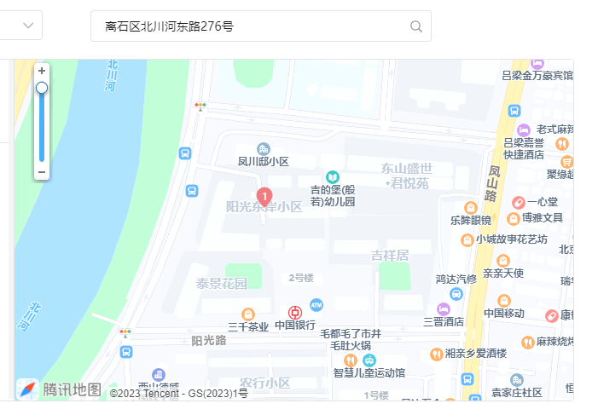

（二）网上报名：申报者下载并按要求填写吕梁市慈善总会《个人会员入会申请表》或《单位会员入会申请表》，扫描成PDF格式，以“个人姓名/单位名称+会员申请”形式命名发送至邮箱：[llscszh@163.com](mailto:llscszh@163.com)。

联系人：刘宗慧 0358—3378079

一己之情力有限，众人齐心爱无疆。诚邀广大有社会责任感的社会团体、企业及爱心人士与我们一起，举社会之力，兴慈善事业；凝聚共识、汇聚力量，助推吕梁慈善事业再上新台阶！

附件1：[吕梁市慈善总会个人会员入会申请表](https://www.guiyang.gov.cn/zwgk/zdlyxxgkx/mzsw_5617933/cssycjhshgz/202301/P020230106654416425037.docx" \o "贵阳市慈善总会个人会员入会申请表.docx" \t "https://www.guiyang.gov.cn/zwgk/zdlyxxgkx/mzsw_5617933/cssycjhshgz/202301/_blank)

附件2：[吕梁市慈善总会单位会员入会申请表](https://www.guiyang.gov.cn/zwgk/zdlyxxgkx/mzsw_5617933/cssycjhshgz/202301/P020230106654416444585.docx" \o "贵阳市慈善总会单位会员入会申请表.docx" \t "https://www.guiyang.gov.cn/zwgk/zdlyxxgkx/mzsw_5617933/cssycjhshgz/202301/_blank)

吕梁市慈善总会

2023年9月12日